1. 프로젝트 개요
   1. 프로젝트 이름: IoT RC카, 어라운드 뷰와 이를 통한 자율 주차
   2. 프로젝트 참여인원: 장건수, 진홍엽
   3. 프로젝트 작성일: 2024.05.17
   4. 프로젝트 설명: RC카의 무선 조정 제어, 카메라 4개를 이용한 주변 환경 촬영 및 UI 제공, 객체 인식, chatGPT를 사용한 경고메세지 생성, 자동 주차 개발 목표
   5. 프로젝트 목적: 주차 보조 및 자동 주차
2. 목표 및 계획
   1. 주요 목표:
      1. RC카의 무선 조정 제어
      2. 멀티 카메라 어댑터 모듈을 사용한 카메라 4대 촬영
      3. 이미지 투사를 이용한 어라운드 뷰 UI 제공
      4. 객체 인식
      5. chatGPT를 이용한 경고 메시지 생성
      6. 자동 주차
   2. 단계별 주요 계획
      1. 1단계
         1. IoT RC카의 무선 조정 제어 구현
            1. 라즈베리파이5와 무선 연결
            2. 키보드 입력 인식
            3. 직진, 후진, 좌우 회전 및 속도 조절 포함
         2. UI 구현  
            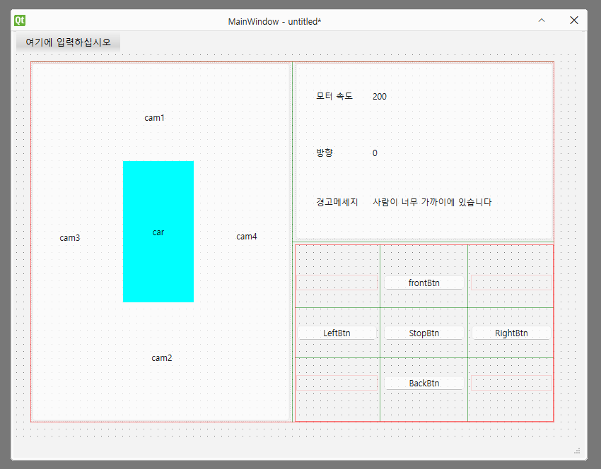
            1. 카메라 촬영 이미지 출력
            2. 모터 속도 및 조타 방향 출력
            3. RC카 제어 입력 버튼
            4. chatGPT를 이용한 경고 메시지 생성 출력
         3. 카메라 4대 촬영 구현
            1. 멀티 카메라 어댑터 모듈을 사용하여 4대의 카메라 연결  
               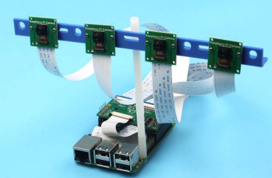
            2. OpenCV를 사용하여 4개의 촬영한 이미지를 합쳐서 UI에 보일 수 있도록 이미지 투사 변환  
               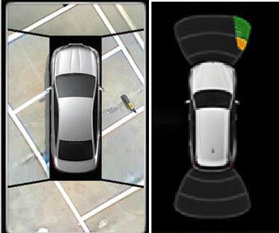
      2. 2단계
         1. 학습 모델을 사용하여 이미지의 객체 인식
         2. 라즈베리파이 성능 제한으로 인해 컴퓨터에서 처리하고 통신하는 방식으로 구현 고려
      3. 3단계
         1. 인식된 객체 정보를 바탕으로 chatGPT 경고 메세지 생성 요청
         2. 경고 메시지 UI로 전송
      4. 4단계
         1. OpenCV를 활용하여 주차선 인식
         2. 인식된 데이터를 바탕으로 RC카 제어
3. 일정
   1. 2024.05.17: 필요 모듈 및 관련 기술 조사
   2. 2024.05.20: 카메라 4개 제어 및 이미지 투사 구현
   3. 2024.05.21: 객체 인식 및 chatGPT를 이용한 경고 메시지 생성 구현
   4. 2024.05.22: 자동 주차 구현